**Bộ sách: Cánh diều – Toán 7**

**Đề kiểm tra giữa học kì II năm học 2022 – 2023**

**A. Ma trận đề kiểm tra giữa kì II**

**Môn: Toán – Lớp 7 – Thời gian làm bài: 90 phút**

|  |  |  |  |  |  |  |  |  |  |  |  |
| --- | --- | --- | --- | --- | --- | --- | --- | --- | --- | --- | --- |
| **STT** | **Nội dung kiến thức** | **Đơn vị kiến thức** | **Mức độ kiến thức, kĩ năng cần kiểm tra, đánh giá** | | | | | | | | **Tổng**  **% điểm** |
| **Nhận biết** | | **Thông hiểu** | | **Vận dụng** | | **Vận dụng cao** | |
| **TN** | **TL** | **TN** | **TL** | **TN** | **TL** | **TN** | **TL** |
| **1** | **Một số yếu tố thống kê và xác suất** | *Một số yếu tố thống kê* | 2 |  |  | 4 |  |  |  |  | **60%** |
| *Một số yếu tố xác suất* | 1 |  | 1 |  |  | 1 |  | 1 |
| **2** | **Tam giác** | *Tổng các góc của một tam giác. Quan hệ giữa góc và cạnh đối diện. Bất đẳng thức tam giác* | 1 |  | 1 |  |  |  |  |  | **40%** |
| *Hai tam giác bằng nhau. Ba trường hợp bằng nhau của tam giác* | 2 |  |  | 2 |  | 1 |  |  |  |
| **Tổng: Số câu**  **Điểm** | | | 6  (1,5đ) |  | 2  (0,5đ) | 6  (5,0đ) |  | 2  (2,0đ) |  | 1  (1,0đ) | **17**  **10** |
| **Tỉ lệ** | | | **15%** | | **55%** | | **20%** | | **10%** | | **100%** |
| **Tỉ lệ chung** | | | **70%** | | | | **30%** | | | | **100%** |

***Lưu ý:***

*− Các câu hỏi ở cấp độ nhận biết và thông hiểu là các câu hỏi trắc nghiệm khách quan 4 lựa chọn, trong đó có duy nhất 1 lựa chọn đúng.*

*− Các câu hỏi ở cấp độ thông hiểu, vận dụng và vận dụng cao là câu hỏi tự luận.*

*− Số điểm tính cho 1 câu trắc nghiệm là 0,25 điểm/câu; số điểm của câu tự luận được quy định trong hướng dẫn chấm nhưng phải tương ứng với tỉ lệ điểm được quy định trong ma trận.*

**BẢN ĐẶC TẢ MA TRẬN ĐỀ KIỂM TRA GIỮA HỌC KÌ II TOÁN – LỚP 7**

|  |  |  |  |  |  |  |  |
| --- | --- | --- | --- | --- | --- | --- | --- |
| **STT** | **Nội dung kiến thức** | **Đơn vị kiến thức** | **Mức độ kiến thức, kĩ năng cần kiểm tra, đánh giá** | **Số câu hỏi theo mức độ** | | | |
| **Nhận biết** | **Thông hiểu** | **Vận dụng** | **Vận dụng cao** |
| **1** | **Một số yếu tố thống kê và xác suất** | *Một số yếu tố thống kê* | *Nhận biết:*  - Nhận biết được những dạng biểu diễn khác nhau cho một tập dữ liệu.  - Nhận biết tính đại diện, tính hợp lí của dữ liệu.  - Đọc các dữ liệu biểu diễn trên biểu đồ. | 2TN |  |  |  |
| *Thông hiểu:*  - Phân loại dữ liệu dựa vào các tiêu chí cho trước.  - Giải thích tính hợp lí của các dữ liệu theo các tiêu chí toán học đơn giản (tính hợp lí, tính đại diện của một kết luận trong phỏng vấn; tính hợp lí của các quảng cáo,...).  - Mô tả và phân tích được các dữ liệu ở dạng biểu đồ thống kê: biểu đồ hình quạt tròn, biểu đồ đoạn thẳng. |  | 4TL |  |  |
| *Một số yếu tố xác suất* | *Nhận biết:*  - Nhận biết số kết quả xảy ra của mỗi biến cố.  - Nhận biết sự kiện là biến cố ngẫu nhiên trong một số trò chơi đơn giản. | 1TN |  |  |  |
| *Thông hiểu:*  - Tìm số kết quả thuận lợi dựa vào dữ kiện đã cho.  - Tính xác suất của một số biến cố trong một số trò chơi đơn giản. |  | 1TN  1TL |  |  |
| *Vận dụng:*  Xác định biến cố không thể, biến cố ngẫu nhiên, biến cố chắc chắn. |  |  | 1TL |  |
|  |  |  | *Vận dụng cao:*  Tính xác suất của một số biến cố ngẫu nhiên trong một số bài toán thực tế |  |  |  | 1TL |
| **3** | **Tam giác** | *Tổng các góc của một tam giác. Quan hệ giữa góc và cạnh đối diện. Bất đẳng thức tam giác* | *Nhận biết:*  - Nhận biết định lí tổng các góc trong một tam giác và trong tam giác vuông.  - Nhận diện loại tam giác dựa vào các góc.  - Khái niệm khái niệm hai tam giác bằng nhau.  - Nhận biết liên hệ độ dài ba cạnh trong một tam giác.  - Nhận biết điều kiện để hai tam giác bằng nhau. | 1TN |  |  |  |
| *Hai tam giác bằng nhau. Ba trường hợp bằng nhau của tam giác* | *Nhận biết:*  - Nhận biết hai tam giác bằng nhau.  - Nhận biết điều kiện để hai tam giác bằng nhau theo các trường hợp cho trước. | 2TN |  |  |  |
| *Thông hiểu:*  - Chứng minh hai tam giác bằng nhau theo ba trường hợp.  - Tìm số đo của góc, độ dài của cạnh trong tam giác.  - Chứng minh hai cạnh, hai góc bằng nhau. |  | 1TN  2TL |  |  |
| *Vận dụng:*  Chứng minh hai đường thẳng song song, hai đường thẳng vuông góc dựa vào các điều kiện về cạnh và góc. |  |  | 1TL |  |

**B. Đề kiểm tra giữa kì I**

**ĐỀ SỐ 08**

**KIỂM TRA GIỮA HỌC KÌ II**

**NĂM HỌC 2022 – 2023**

**MÔN: TOÁN – LỚP 7**

*Thời gian: 90 phút (không kể thời gian giao đề)*

**I. PHẦN TRẮC NGHIỆM KHÁCH QUAN *(2,0 điểm)***

Hãy khoanh tròn vào phương án đúng duy nhất trong mỗi câu dưới đây.

**Câu 1.** Cho biểu đồ dưới đây:

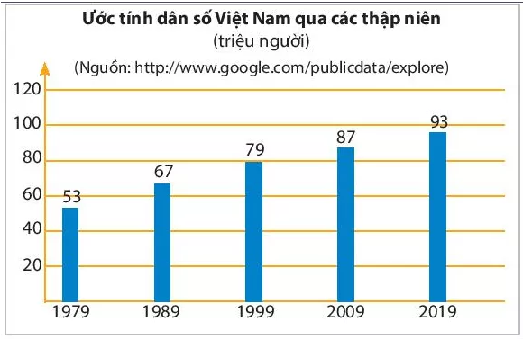

Biểu đồ trên thống kê ước tính dân số Việt Nam những năm nào?

A. Các năm: 1979; 1989; 1999; 2009; 2019;

B. Các năm: 1979; 1989; 2009; 2019;

C. Các năm: 1979; 1989; 1999; 2006; 2009; 2019;

D. Các năm: 1979; 1989; 1999; 2019.

**Câu 2.** Biểu đồ hình quạt tròn ở hình dưới đây biểu diễn kết quả thống kê (tính theo tỉ số phần trăm) các loại chè xuất khẩu trong năm 2020 của công ty Phú Minh.

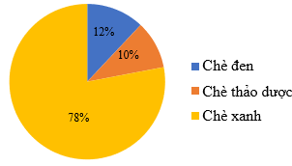

Bảng nào sau đây là bảng số liệu thống kê số tiền (tính theo tỉ số phần trăm) công ty chè Phú Minh thu được ở mỗi loại chè năm 2020?

A.

|  |  |  |  |
| --- | --- | --- | --- |
| **Loại chè** | **Chè thảo dược** | **Chè xanh** | **Chè đen** |
| Tỉ số phần trăm (%) | 10 | 12 | 78 |

B.

|  |  |  |  |
| --- | --- | --- | --- |
| **Loại chè** | **Chè thảo dược** | **Chè xanh** | **Chè đen** |
| Tỉ số phần trăm (%) | 12 | 10 | 78 |

C.

|  |  |  |  |
| --- | --- | --- | --- |
| **Loại chè** | **Chè thảo dược** | **Chè xanh** | **Chè đen** |
| Tỉ số phần trăm (%) | 12 | 78 | 10 |

D.

|  |  |  |  |
| --- | --- | --- | --- |
| **Loại chè** | **Chè thảo dược** | **Chè xanh** | **Chè đen** |
| Tỉ số phần trăm (%) | 10 | 78 | 12 |

**Câu 3.** Khẳng định nào sau đây không đúng?

A. Xác suất của một biến cố là một số nằm từ 0 đến 1;

B. Các biến cố có khả năng xảy ra bằng nhau thì có xác suất bằng nhau;

C. Biến cố có xác suất càng lớn càng dễ xảy ra;

D. Xác suất của biến cố chắc chắn bằng 0.

**Câu 4.** Trong một phép thử, bạn An xác định được biến cố , biến cố  có xác suất lần lượt là  và . Hỏi biến cố nào có khả năng xảy ra thấp hơn?

A. Biến cố ;

B. Biến cố ;

C. Cả hai biến cố  và  đều có khả năng xảy ra bằng nhau;

D. Không thể xác định được.

**Câu 5.** Cho hai tam giác  có . Khi đó,  bằng bao nhiêu?

A. 50°; B. 60°; C. 40°; D. 120°.

**Câu 6.** Cho  có . Khẳng định nào sau đây là đúng?

A. ; B. ;

C. ; D. .

**Câu 7.** Cho hai tam giác  và có ; . Cần thêm điều kiện gì để  theo trường hợp góc – cạnh – góc?

A. ; B. ; C. ; D. .

**Câu 8.** Cho  có  cm. Khẳng định nào sau đây là đúng?

A.  cm; B.  cm;

C.  cm; D.  cm.

**II. PHẦN TỰ LUẬN *(8,0 điểm)***

**Bài 1. *(2,0 điểm)*** Kết quả tìm hiểu về sở thích đối với mạng xã hội của các học sinh lớp 7A được cho bởi thống kê sau:

|  |  |  |  |  |
| --- | --- | --- | --- | --- |
| Sở thích | Không thích | Không quan tâm | Thích | Rất thích |
| Số học sinh | 8 | 12 | 9 | 11 |

a) Hãy phân loại dữ liệu có trong bảng thống kê trên.

b) Tính tổng số học sinh của lớp 7A.

**Bài 2. *(2,0 điểm)*** Một bình có  quả bóng có kích thước và khối lượng giống nhau, trong đó có  quả màu xanh,  quả màu vàng,  quả màu đỏ,  quả màu trắng và  quả màu đen. Lấy ra ngẫu nhiên  quả bóng từ bình. Xét các biến cố sau:

A: “Lấy được quả bóng màu vàng”.

B: “Lấy được quả bóng màu hồng”.

C: “Không lấy được quả bóng màu đỏ”.

D: “Không lấy được quả bóng màu tím”.

a) Trong các biến cố trên, hãy chỉ ra biến cố nào là biến cố chắc chắn, biến cố nào là biến cố không thể.

b) Tính xác suất của mỗi biến cố ngẫu nhiên có trong các biến cố đã cho.

**Bài 3. *(3,0 điểm)*** Cho tam giác  có  là trung điểm của . Trên nửa mặt phẳng bờ  không chứa điểm , vẽ tia  cắt  ở .

a) Chứng minh .

b) Trên tia đối của tia , lấy điểm  sao cho . Gọi  là giao điểm của  và . Chứng minh .

c) Chứng minh .

**Bài 4. *(1,0 điểm)*** Cho biểu đồ hình quạt tròn (hình vẽ).

Dựa vào biểu đồ, hãy cho biết:

a) Học sinh học lực nào chiếm tỉ lệ phần trăm lớn nhất?

b) Tính số học sinh của lớp 7A biết số học sinh yếu của lớp 7A là 2 em.

−−−−−−−−− **HẾT** −−−−−−−−−−

**C. Đáp án và hướng dẫn giải đề kiểm tra giữa kì I**

**ĐÁP ÁN ĐỀ SỐ 08**

**I. Bảng đáp án trắc nghiệm**

|  |  |  |  |  |  |  |  |
| --- | --- | --- | --- | --- | --- | --- | --- |
| **1. A** | **2. D** | **3. D** | **4. A** | **5. C** | **6. B** | **7. B** | **8. C** |

**II. Hướng dẫn giải trắc nghiệm**

**Câu 1.**

**Đáp án đúng là: A**

Đối tượng thống kê là: Các năm: 1979; 1989; 1999; 2009; 2019.

**Câu 2.**

**Đáp án đúng là: D**

Dựa vào biểu đồ biểu diễn kết quả thống kê (tính theo tỉ số phần trăm) các loại chè xuất khẩu trong năm 2020 của công ty Phú Minh ta có tỉ số phần trăm các loại là:

• Chè thảo dược: 10%;

• Chè xanh: 78%.

• Chè đen: 12%;

Khi đó, ta có bảng thống kê như sau:

|  |  |  |  |
| --- | --- | --- | --- |
| **Loại chè** | **Chè thảo dược** | **Chè xanh** | **Chè đen** |
| Tỉ số phần trăm (%) | 10 | 78 | 12 |

**Câu 3.**

**Đáp án đúng là: D**

Xác suất của biến cố chắc chắn bằng 1. Do đó phương án D là không đúng.

**Câu 4.**

**Đáp án đúng là: A**

Vì  nên xác suất xảy ra biến cố  nhỏ hơn xác suất xảy ra biến cố .

Do đó biến cố  có khả năng xảy ra thấp hơn biến cố .

**Câu 5.**

**Đáp án đúng là: C**

Áp dụng định lí tổng ba góc trong một tam giác vào , ta có:









Do đó 

**Câu 6.**

**Đáp án đúng là: B**

Áp dụng định lí tổng ba góc của một tam giác cho  ta được: 

Suy ra .

Do đó  nên 

**Câu 7.**

**Đáp án đúng là: B**

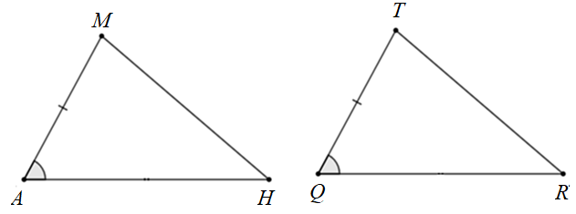

Hai tam giác  và  có ; .

Mà cạnh  kề hai góc  và ; cạnh  kề hai góc  và , tức là .

**Câu 8.**

**Đáp án đúng là: C**

Ta có  suy ra .

Do đó  cm.

**II. PHẦN TỰ LUẬN *(8,0 điểm)***

**Bài 1. *(2,0 điểm)***

a) Dữ liệu về sở thích không phải là dữ liệu số;

Dữ liệu về số học sinh của từng mức độ thích là dữ liệu số.

b) Tổng số học sinh của lớp 7A là:

 (học sinh)

Vậy số học sinh của lớp 7A là 40 học sinh.

**Bài 2. *(2,0 điểm)***

a) Biến cố  là biến cố không thể, vì trong bình không có quả bóng nào màu hồng.

Biến cố  là biến cố chắc chắn, vì trong bình không có quả bóng nào màu tím nên không thể lấy được quả bóng màu tím.

b) Trong 5 quả bóng, chỉ có một quả bóng màu vàng nên xác suất của biến cố ngẫu nhiên  là .

Trong 5 quả bóng, chỉ có 1 quả bóng màu đỏ, nên còn lại 4 quả bóng không phải màu đỏ. Do đó xác suất của biến cố ngẫu nhiên  là .

**Bài 3. *(3,0 điểm)***

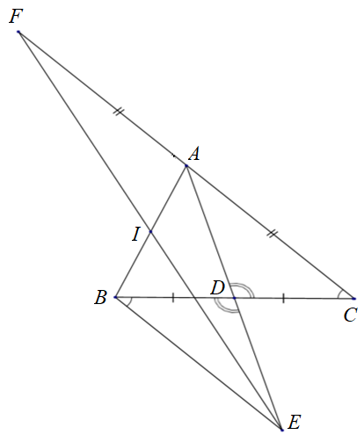

a) Ta có  suy ra  (hai góc so le trong)

Xét  và  có:

 (chứng minh trên)

 (vì  là trung điểm của )

 (hai góc đối đỉnh)

Do đó  (g.c.g)

Suy ra  (hai cạnh tương ứng)

b) Ta có  (giả thiết) mà  (chứng minh trên)

Suy ra 

Vì  (giả thiết) và  suy ra .

Do đó  (hai góc so le trong)

c) Xét  và  có:

 (chứng minh trên)

 (chứng minh trên)

 (, hai góc so le trong)

Do đó  (c.g.c)

**Bài 4. *(1,0 điểm)***

a) Học sinh học lực khá chiếm tỉ lệ phần trăm lớn nhất (50%).

b) Tổng số học sinh lớp 7A là 100%.

Từ biểu đồ ta thấy tỉ lệ học sinh xếp loại học lực yếu là 5%.

Số học sinh lớp 7A là:  (học sinh)